Инструкция
для сотрудника управления образования, ответственного за организацию и обеспечение контроля по оказанию Услуги «Запись в 10 класс» в государственной информационной системы «Е-Услуги: Образование»

- Информацию по проделанной школами работы можно проверить с помощью кнопки «Отчёты»
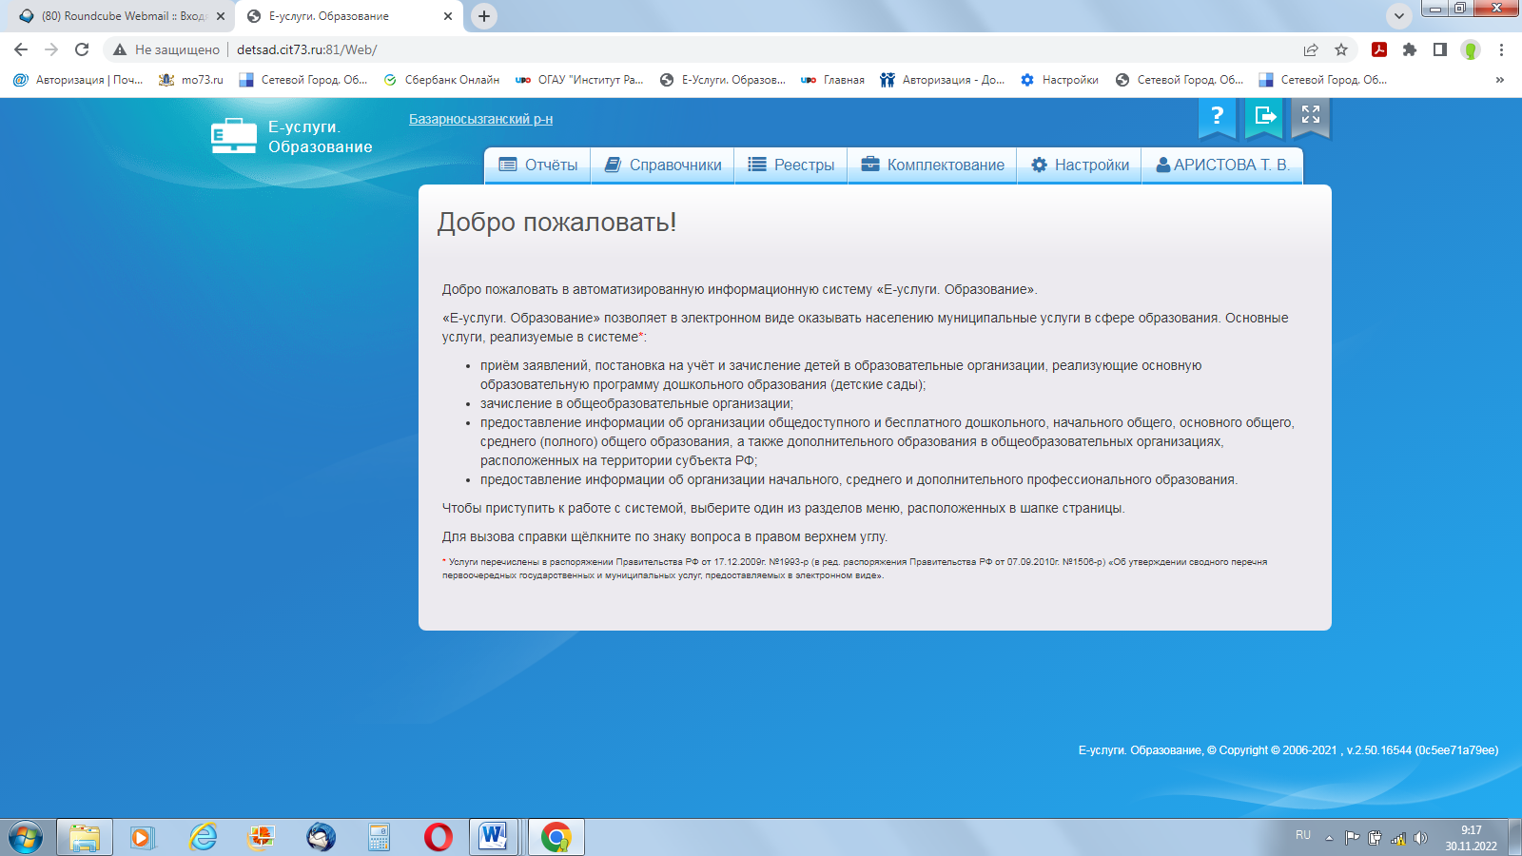
- Например, отчёт по созданию классов и выставлению свободных мест и максимальной наполняемости в параллелях:
- после нажатия на кнопку «Отчёты» в левом столбце найти вкладку «Количество мест в ООО»
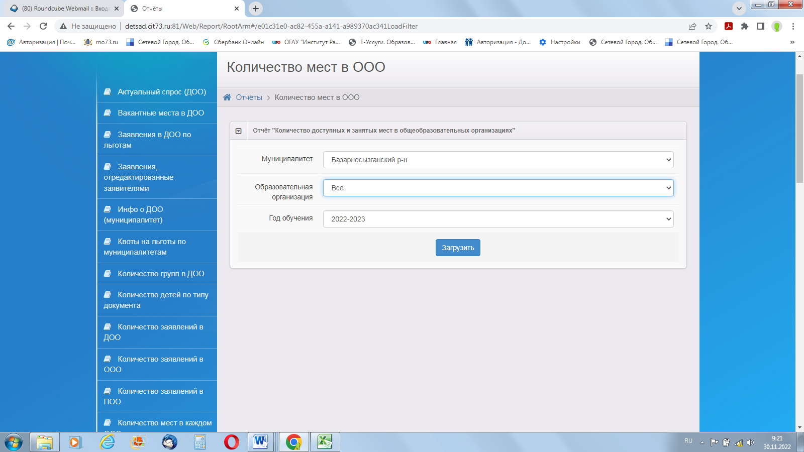
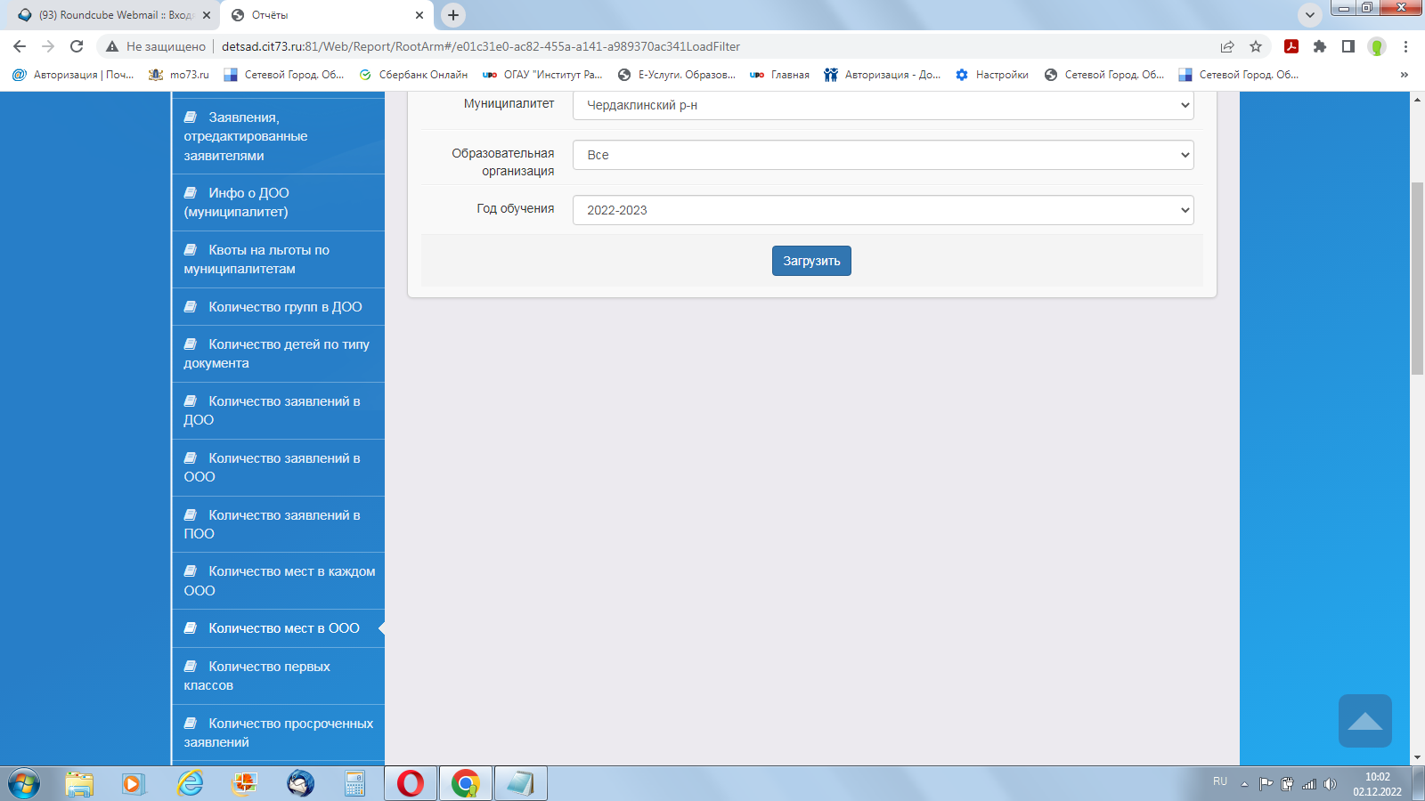

- после нажатия на кнопку «Загрузить» сформируется сам отчёт

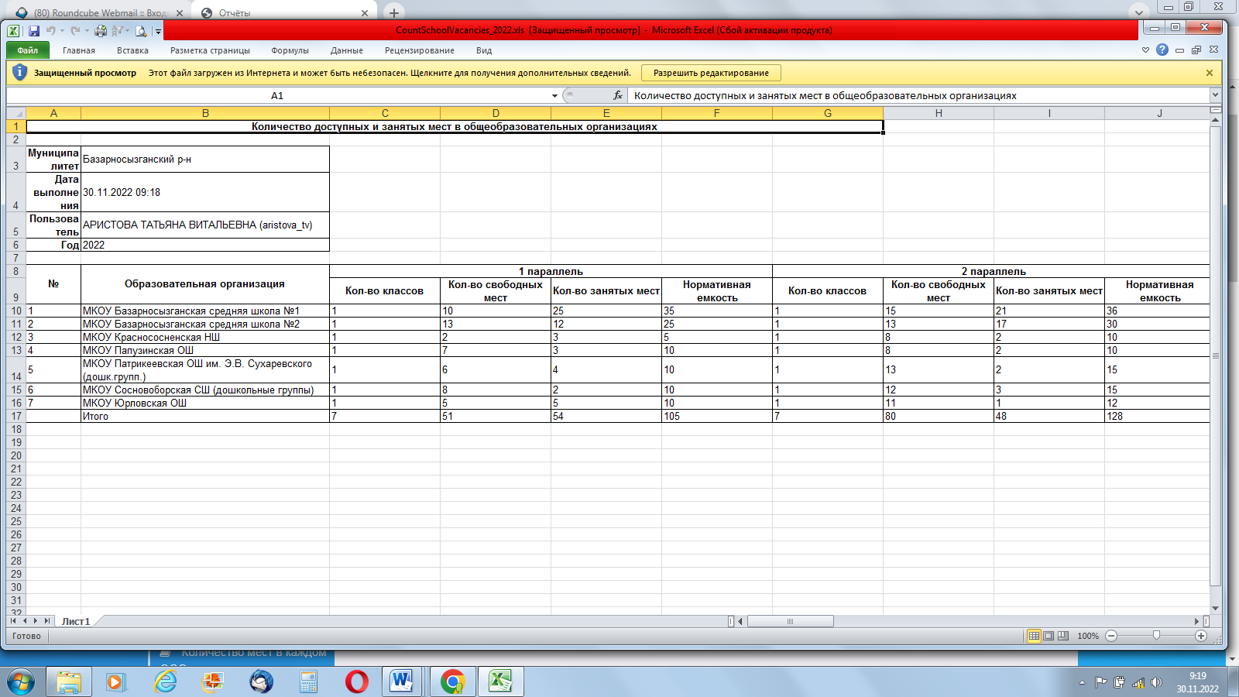
- При необходимости получения детальной информации по каждой школе нужно вернуться к первоначальной странице с кнопкой «Реестры», при нажатии на которую в левом синем поле входите на вкладку «Образовательные организации»
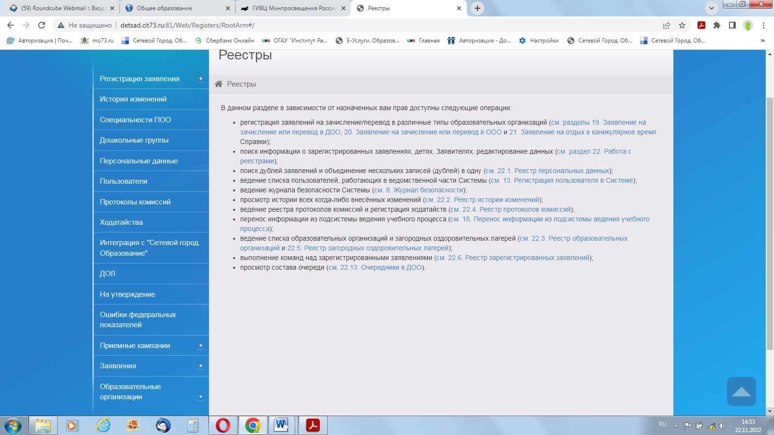
- При нажатии на кнопку «Образовательные организации» появляется ещё вкладка «Образовательные организации»
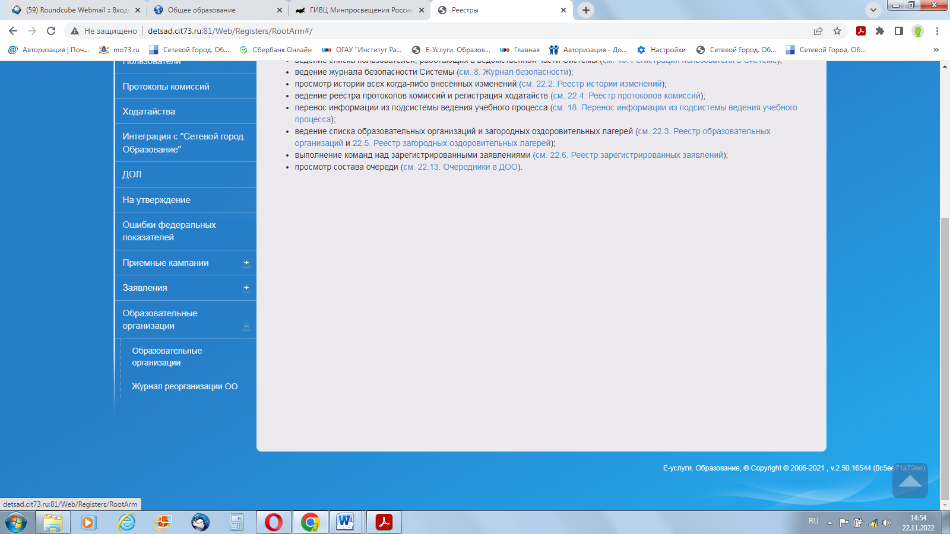
- Для быстрого поиска необходимого система предлагает воспользоваться фильтром
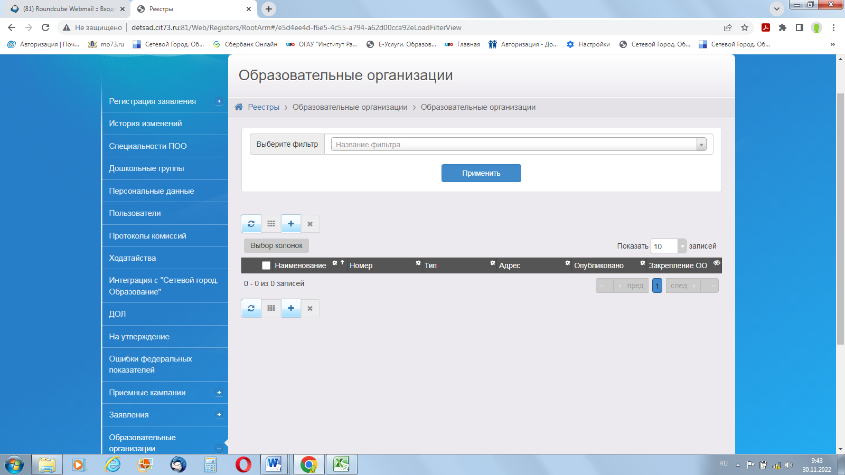
- Выбирайте «тип реализуемой программы»
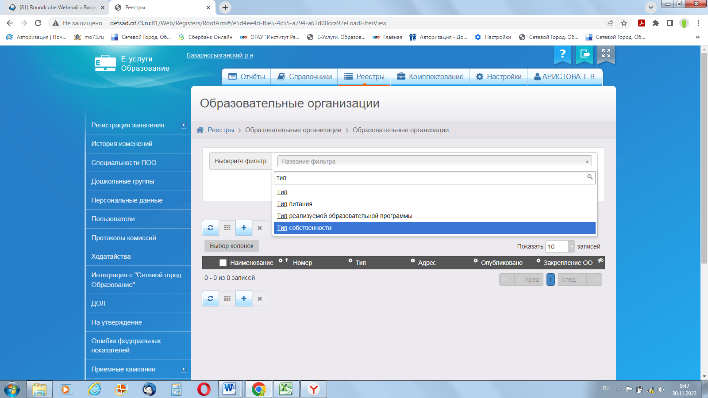
- из выпадающего списка - «Общеобразовательная»
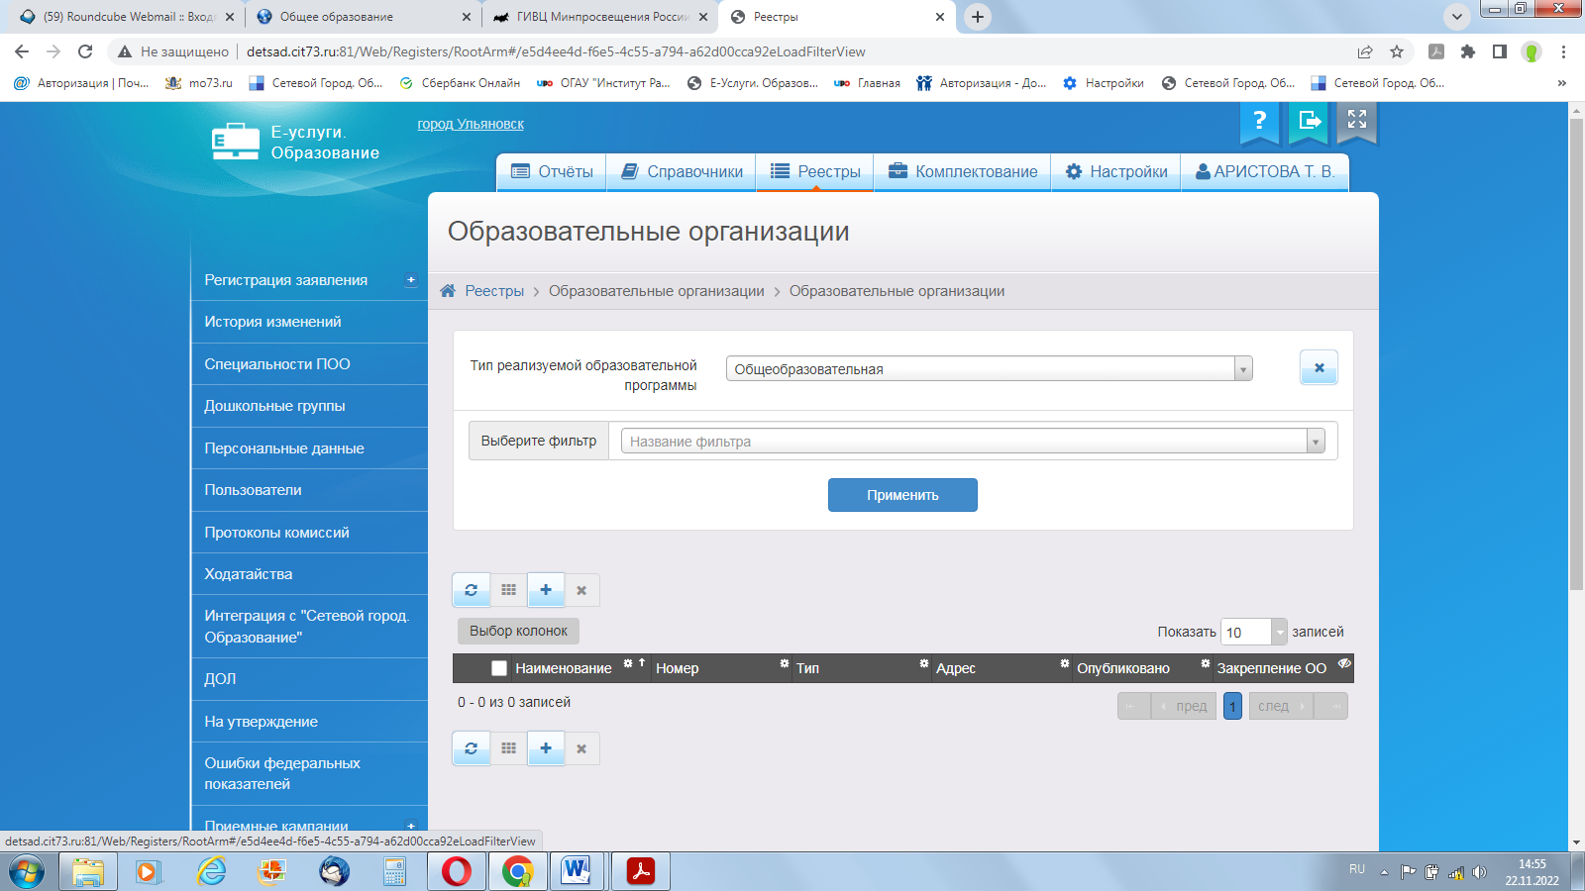
- После нажатия на кнопку «Применить», оказываетесь на странице, где введены школы
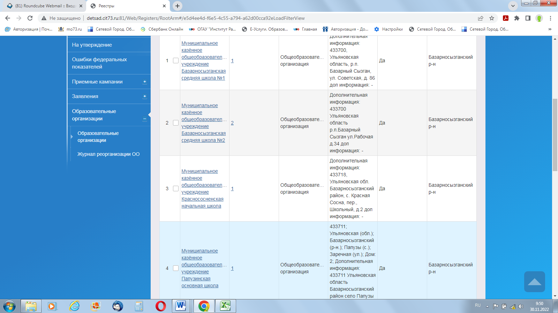
- название школы-это активные ссылки, при нажатии на которые открывается информация об организации
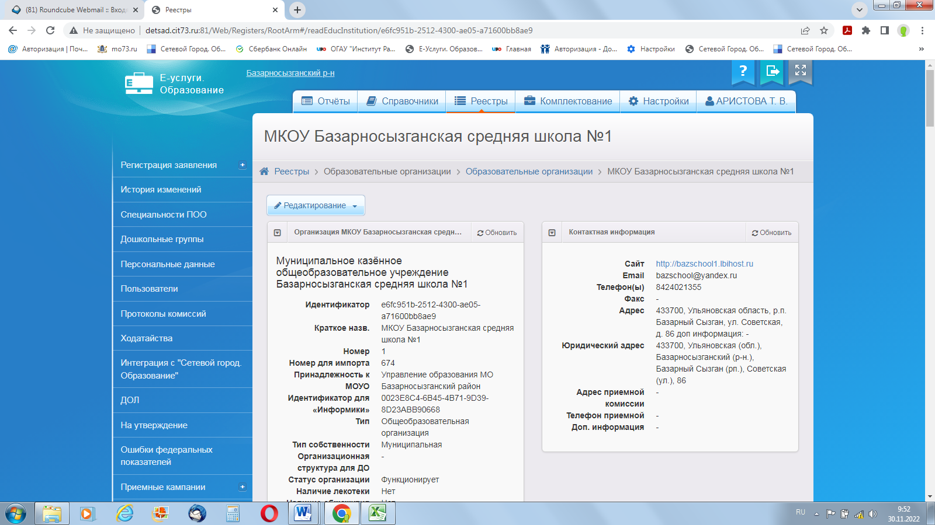
- через кнопку «редактирование» далее «классы» можно просмотреть созданную школами информацию по классам
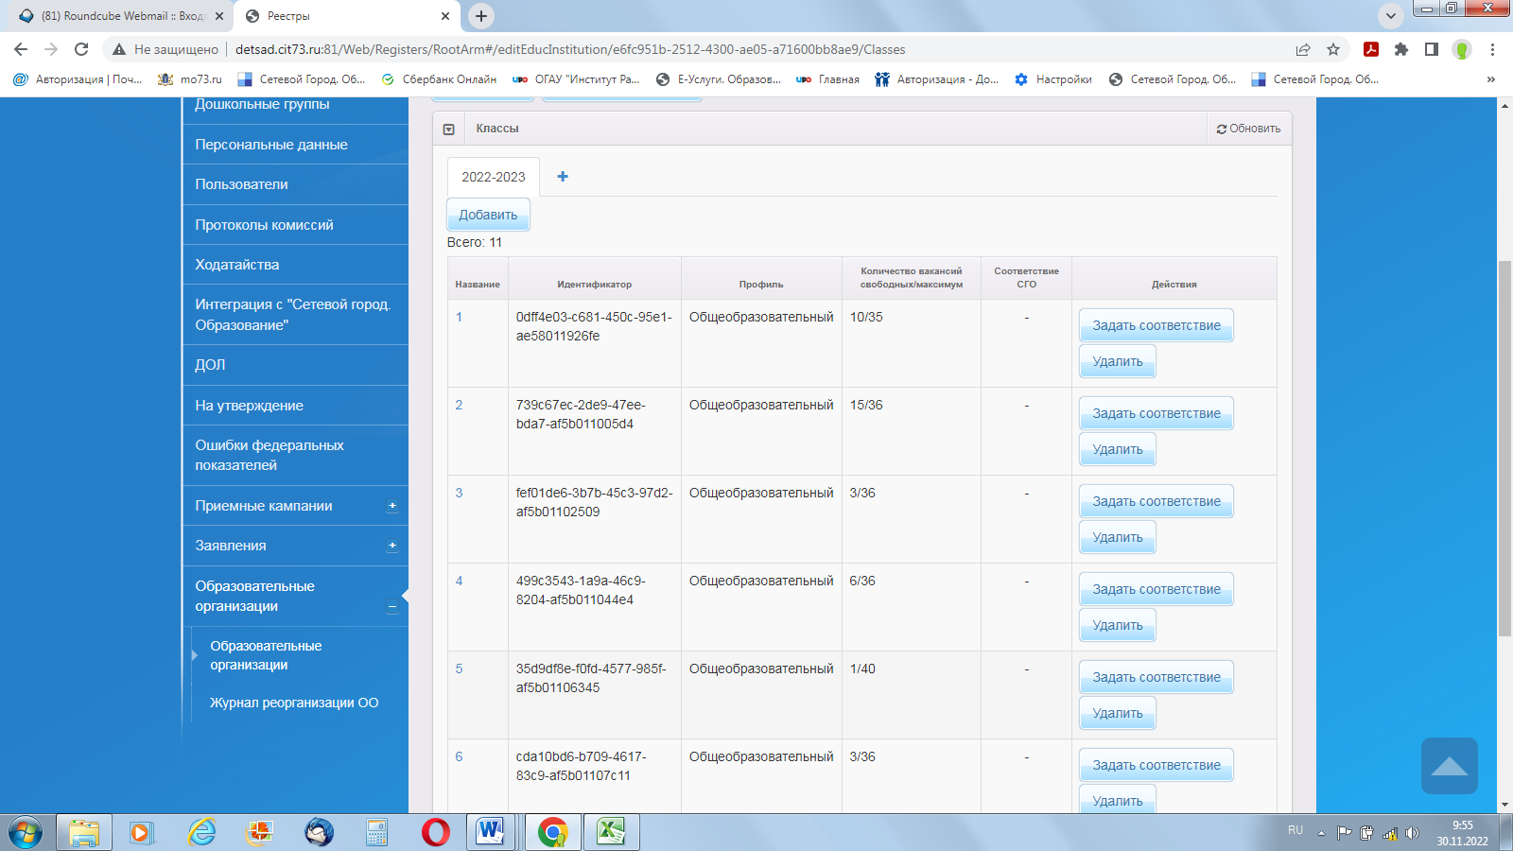
- а также количеству свободных мест и максимальной наполняемости в параллели, обучающей программе и языку обучения
